Buitenlands kamp 2019

Elke 4-5 jaar gaan we met Scouts Gooik op buitenlands kamp. We hebben gekozen voor het jaar 2019 omdat we in 2020 met een Jinreis zitten en zij dan niet mee zouden kunnen gaan. Dit jaar zullen we naar Oostenrijk gaan met alle leden en we zullen reizen met de reisorganisatie JEKA. We kiezen elke keer voor JEKA omdat zij betaalbare reizen organiseren voor jongerenorganisaties met goede betrouwbare verzekeringen, kennis ter plaatse, goede gebouwen op mooie locaties, etc.

Locatie:
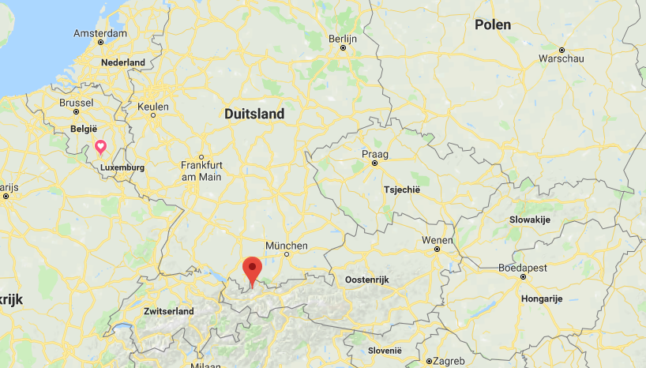
We gaan op kamp naar Oostenrijk in het gebied van het Lechtal. We zullen in gebouwen zitten met aanwezig sanitair en meubilair. (douches, bedden, keuken, wc…)
JEKA heeft verschillende logementen in die streek en tegen eind mei weten we op welke locatie exact.

Data:
We gaan op kamp van 09 juli 2019 tot 19 juli 2019. Dat zijn elf dagen met alle takken/leden. Inclusief de busreis van 10-11 uur op en af. Om welk uur we vertrekken en aankomen zullen we pas later vernemen in eind mei. Dit jaar moet er geen camion gevuld worden op voorhand omdat we in gebouwen zullen zitten. Omdat we in het buitenland zitten zal er ook geen bezoekdag zijn.

Kostprijs:
De kostprijs voor de volledige reis zal €350 per lid zijn. Hierin zitten alle kosten zoals vervoer, accommodatie, verzekering, voeding, entertainment… (De basisprijs die wij aan JEKA betalen is €389 dus de scoutskas springt per lid standaard €39 bij)
De scoutskas springt extra bij voor alle gezinnen met 2 of meer zonen in onze scouts. De 2e zoon gaat mee aan € 300 en de 3e zoon aan €250.
Er is een annulatieverzekering inbegrepen moest er iemand niet kunnen meegaan wegens ziekte, ongeval, overlijden van een familielid…
We zullen ter plaatse ook extra activiteiten doen zoals bv. Paintballen, klimparcour… deze extra kosten zal de scoutskas ook bekostigen.
Met deze prijzen liggen we onder de kostprijs van andere jeugdorganisaties die buitenlandse reizen organiseren. (bv. Kazou) Dat doen we omdat we het kamp zo toegankelijk mogelijk willen maken voor al onze leden. We zouden de scoutskas graag nog meer laten bijspringen maar omdat we momenteel aan het sparen zijn voor nieuwe lokalen gaat dat helaas niet.
Moest de kostprijs toch een struikelblok vormen om jullie kinderen mee te sturen gelieve dat dan aan de leiding te melden of een mailtje te sturen naar ‘scoutsgooik@gmail.com’ en dan zullen we zien of we daar geen mouw aan kunnen passen.

Betaling:
Tegen 1 maart 2019 (01/03/2019) zou iedereen die meegaat een voorschot moeten storten van €150 op de scoutsrekening BE79 7340 2845 2533 ( let op dit is een andere rekening dan normaal) met de volgende mededeling: Voorschot kamp 2019 + “naam en familienaam van de zonen”. Dit voorschot is definitief en kan niet terugbetaald worden!
Dit bedrag is voor iedereen €150 ongeacht hoeveel zonen van hetzelfde gezin er meegaan.
(Dus als jullie 1 zoon hebben doen jullie 1 storting van €150 met zijn naam in de mededeling)
(Als jullie meerdere zonen hebben dan doen jullie 1 storting van €150 met alle namen in de mededeling)
Tegen 1 juni 2019 (01/06/2019) zou iedereen de uiteindelijke betaling van het kamp moeten storten op de scoutsrekening BE79 7340 2845 2533 (let op dit is een andere rekening dan normaal) met de volgende mededeling: Betaling kamp 2019 + “naam en familienaam van de zonen”.
(Als jullie 1 zoon hebben doen jullie 1 storting van €200 met zijn naam in de mededeling)
(Als jullie 2 zonen hebben doen jullie 1 storting van €500 met hun namen in de mededeling)
(Als jullie 3 zonen hebben doen jullie 1 storting van €750 met hun namen in de mededeling)

Activiteiten:
Op buitenlands kamp voorzien we over het algemeen gelijkaardige activiteiten dan op een gewoon kamp. Pleinspelen, dorpsspelen, bosspelen, waterspelen, themaspelen, etc. zullen allemaal weer van de partij zijn. Maar omdat we maar 1x om de 4-5 jaar naar het buitenland trekken voorzien we ook wat extra ‘speciale’ activiteiten zoals het bezoeken van een klimpark en paintballen…
Het vastleggen van deze speciale activiteiten met JEKA gebeurd in mei.

Bezoek:
De leiding gaat een eerste keer bij iedereen thuis langskomen voor februari om dit alles eens in persoon te bespreken en eventuele vragen te beantwoorden. In juni zal de leiding dan nog eens het definitieve kampbezoek houden met het kampboekje waar alle definitieve informatie in zal staan.

Contact:
Zitten jullie nog met vragen voor of na het bezoek van de leiding? Stuur gerust een mailtje of een zee van mails naar ‘scoutsgooik@gmail.com’. De groepsleiding zal deze zo goed en spoedig mogelijk beantwoorden.

Met een stevige linker,
De Leiding

